## Einfache Gleichung und Umfangsberechnung

### Berechnungen an einem Personenaufzug

Aufzüge sind bequem, in hohen Häusern unerlässlich, für Menschen mit Handicap notwendig ... und sie müssen sicher sein.



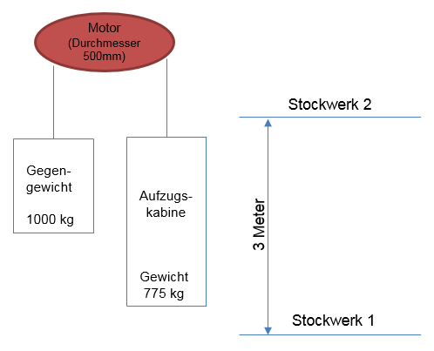

a) Wie viele Menschen (ange-nommenes Gewicht jeweils 75 kg) müssen in der Kabine sein, wenn das Gegengewicht und die Aufzugskabine im Gleichgewicht sein sollen?

b) Wie viele Umdrehungen muss der Motor mit einem Durchmesser von   
*d* = 500 mm machen, um die Kabine von Stockwerk 1 zu Stockwerk 2 zu bewegen?

## Lösung

a) 1000 kg = 775 kg + 75 kg * x

Lösen der Gleichung liefert: **x = 3**

Kabine und Gegengewicht sind im Gleichgewicht, wenn **drei Menschen** in der Kabine sind.

*(Das Lösen der Aufgabe kann auch weniger formal ohne das Aufstellen einer Gleichung erfolgen.)*

b) Zunächst muss berechnet werden, welche Strecke mit einer Umdrehung zurückgelegt wird.

Formel für den Kreisumfang:

*U* = π * *d*

Der Durchmesser ist mit 500 mm = 0,5 m angegeben.

Einsetzen liefert:

*U* = π * 0,5 m = 1,57 m

Von Stockwerk 1 zu Stockwerk 2 müssen 3 m zurückgelegt werden. Nun wird die Anzahl *a* der benötigten Umdrehungen berechnet:

*a* = 3 m/1,57 m = **1,91 Umdrehungen je Stockwerk**

## Schlagworte zum Inhalt

Sekundarstufe I – Grundrechenarten – einfache Gleichung aufstellen – Umfang berechnen